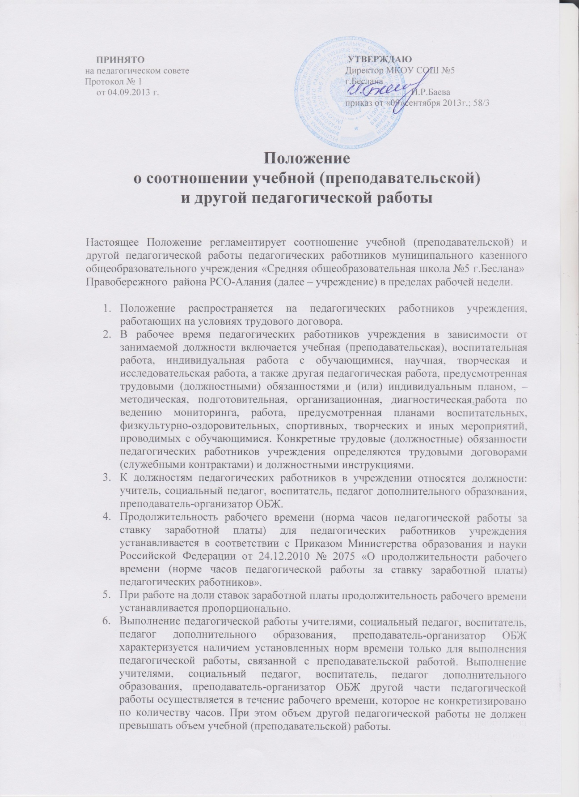
7. Выполнение преподавательской работы регулируется расписанием учебных занятий.
8. Другая часть педагогической работы учителей, социальный педагог, воспитатель, педагог дополнительного образования, преподаватель-организатор ОБЖ, требующая затрат рабочего времени, которое не конкретизировано по количеству часов, вытекает из их должностных обязанностей, предусмотренных уставом учреждения, правилами внутреннего трудового распорядка учреждения, тарифно-квалификационными (квалификационными) характеристиками, и регулируется графиками и планами работы, в том числе личными планами педагогического работника, другими организационно-распорядительными документами.
9.Иные особенности соотношения учебной (преподавательской) и другой педагогической работы устанавливаются федеральными нормативными правовыми актами.

